МИНИСТЕРСТВО ОБРАЗОВАНИЯ И НАУКИ РОССИЙСКОЙ ФЕДЕРАЦИИ
Федеральное государственное автономное
образовательное учреждение высшего образования
«Национальный исследовательский
Нижегородский государственный университет им. Н.И. Лобачевского»

Институт информационных технологий, математики и механики
(факультет / институт / филиал)

УТВЕРЖДАЮ:

Директор |  | Гергель В.П.

« |  | » |  |  | 2017 г.

Рабочая программа дисциплины
ИНЖЕНЕРНАЯ И КОМПЬЮТЕРНАЯ ГРАФИКА
(наименование дисциплины (модуля))
Уровень высшего образования
бакалавриат
(бакалавриат / магистратура / специалитет)
Направление подготовки / специальность
01.03.03 Механика и математическое моделирование
(указывается код и наименование направления подготовки / специальности)
Направленность образовательной программы
профиль «Математическое моделирование и компьютерный инжиниринг»
(указывается профиль / магистерская программа / специализация)
Квалификация (степень)
бакалавр
(бакалавр / магистр / специалист)
Форма обучения
очная
(очная / очно-заочная / заочная)

Нижний Новгород
2017 год

- Место и цели дисциплины (модуля) в структуре ОПОП
Дисциплина относится к вариативной части (дисциплины по выбору) блока Б1 «Дисциплины (модули)» (Б1.В.ДВ.02.01) ОПОП. Курс «Инженерная и компьютерная графика» является основой инженерного образования. Знания, полученные в этом курсе, используются в специальных курсах, как обязательных по выбору кафедры, так и по выбору студента, а также при выполнении курсовых и выпускных квалификационных работ.
Целями освоения дисциплины являются: составление машиностроительных и строительных чертежей изделий, зданий и сооружений, развитие навыков в чтении готовых чертежей, правильном и рациональном использовании чертежных принадлежностей и инструментов, развитие графической грамотности, аккуратности и точности. Освоений дисциплины помогает понять основы механизации и автоматизации, развивает эстетический вкус. Получаемые знания лежат основе инженерного образования и необходимы для понимания и освоения задач специального практикума и материалов специальных курсов по механике.

2. Планируемые результаты обучения по дисциплине (модулю), соотнесенные с планируемыми результатами освоения образовательной программы (компетенциями выпускников)

Формируемые компетенции  (код компетенции, уровень освоения – при наличии в карте компетенции) | Планируемые результаты обучения по дисциплине (модулю), характеризующие этапы формирования компетенций
ОК-7 способностью к самоорганизации и к самообразованию  начальный этап | З1 (ОК-7) Знать способы, методы и прием саморазвития и самореализации  У1 (ОК-7) Уметь применять способы, методы и приемы саморазвития и самореализации  В1 (ОК-7) Владеть опытом использования творческого потенциала
ОПК-1 способностью решать стандартные задачи профессиональной деятельности на основе информационной и библиографической культуры с применением информационно-коммуникационных технологий и с учетом основных требований информационной безопасности  начальный этап | З1 (ОПК-1) Знать методы решения стандартных задач профессиональной деятельности на основе информационной и библиографической культуры с применением информационно-коммуникационных технологий и с учетом основных требований информационной безопасности  У1 (ОПК-1) Уметь решать стандартные задачи профессиональной деятельности на основе информационной и библиографической культуры с применением информационно-коммуникационных технологий и с учетом основных требований информационной безопасности  В1 (ОПК-1) Владеть опытом решения стандартных задач профессиональной деятельности на основе информационной и библиографической культуры с применением информационно-коммуникационных технологий и с учетом основных требований информационной безопасности
ОПК-2 готовностью использовать фундаментальные знания в области теоретической и прикладной механики, механики сплошной среды, математического анализа, комплексного и функционального анализа, алгебры, аналитической геометрии, дифференциальной геометрии и топологии, дифференциальных уравнений, численных методов, теории вероятностей, математической статистики и случайных процессов в будущей профессиональной деятельности  начальный этап | З1 (ОПК-2) Знать разделы инженерной и компьютерной графики для использования в будущей профессиональной деятельности  У1 (ОПК-2) Уметь использовать фундаментальные знания в области инженерной и компьютерной графики в будущей профессиональной деятельности  В1 (ОПК-2) Владеть опытом использования знаний разделов инженерной и компьютерной графики для использования в будущей профессиональной деятельности
ПК-2 способностью математически корректно ставить естественнонаучные задачи, знание постановок классических задач математики и механики  начальный этап | З1 (ПК-2) Знать методы постановок классических задач в области инженерной и компьютерной графики  У1 (ПК-2) Уметь математически корректно ставить естественнонаучные задачи и классические задачи в области инженерной и компьютерной графики  В1 (ПК-2) Владеть математическими методами, применяемыми при постановке классических задач в области инженерной и компьютерной графики
ПК-4 готовностью использовать основы теории эксперимента в механике, понимание роли эксперимента в математическом моделировании процессов и явлений реального мира  начальный этап | З1 (ПК-4) Знать основы геометрического моделирования  У1 (ПК-4) Уметь осознанно использовать теорию переноса реального объекта на чертеж  В1 (ПК-4) Владеть опытом создания чертежей реальных объектов
ПК-7 способностью использовать методы физического моделирования при анализе проблем механики  начальный этап | З1 (ПК-4) Знание методов физического моделирования при переносе реальных объектов на чертеж  У1 (ПК-4) Умение осознанно выбрать методы физического моделирования  В1 (ПК-4) Владение методами физического моделирования

3. Структура и содержание дисциплины «Инженерная и компьютерная графика»
Объем дисциплины (модуля) составляет 4 зачетных единицы, всего 144 часов, из которых 64 часа составляет контактная работа обучающегося с преподавателем (32 часа занятия лекционного типа, 16 часов практические занятия, 16 часов лабораторные работы), 80 часов составляет самостоятельная работа обучающегося.
Содержание дисциплины (модуля)

Наименование и краткое содержание разделов и тем дисциплины (модуля),  форма промежуточной аттестации по дисциплине (модулю) | Всего  (часы) |  |  | в том числе
 |  |  |  | контактная работа (работа во взаимодействии с преподавателем), часы  из них |  |  |  |  |  |  |  |  |  |  |  |  |  |  |  |  |  | Самостоятельная работа обучающегося, часы
 |  |  |  | Занятия лекционного типа |  |  | Занятия семинарского типа |  |  | Занятия лабораторного типа |  |  |  |  |  |  | Всего
 | Очная | Вечерняя | Заочная | Очная | Вечерняя | Заочная | Очная | Вечерняя | Заочная | Очная | Вечерняя | Заочная |  |  |  |  | Очная | Вечерняя |  | Заочная |  | Очная |  | Вечерняя |  | Заочная
- Метод проецирования: предмет и задачи начертательной геометрии. построение изображений трехмерных объектов, понятие геометрического пространства, метод проецирования, отображение точек евклидова пространства на плоскость чертежа, центральное и параллельное проецирование, их аппараты, параллельное проецирование как частный случай центрального проецирования, инвариантные свойства проецирования, назначение и формирование комплексного чертежа, эпюр Монжа, принцип построения аксонометрического чертежа. | 12 |  |  | 2 |  |  | 1 |  |  | 1 |  |  |  |  |  |  | 4 |  |  |  |  | 8
2. Комплексные чертежи геометрических фигур: cистема плоскостей проекций, объединенная с системой координат, восстановление точек пространства по их проекциям на эпюре, точка, отрезок, прямая, плоскость, многогранники, кривые линии, поверхности. | 12 |  |  | 4 |  |  | 2 |  |  | 2 |  |  |  |  |  |  | 8 |  |  |  |  | 4
3. Способы преобразования чертежа: способ перемены плоскостей проекций, способ плоско-параллельного движения, способ вращения | 12 |  |  | 2 |  |  | 1 |  |  | 1 |  |  |  |  |  |  | 4 |  |  |  |  | 8
4. Позиционные задачи: задачи на взаимную принадлежность точек, прямых, плоскостей, пересечение прямых, плоскостей, первая и вторая позиционные задачи. Определение видимости геометрических элементов на комплексном чертеже. | 12 |  |  | 2 |  |  | 1 |  |  | 1 |  |  |  |  |  |  | 4 |  |  |  |  | 8
5. Метрические задачи: определение действительной величины отрезка по его ортогональным проекциям. определение расстояния между точкой и прямой, двумя параллельными, скрещивающимися прямыми, точкой и плоскостью, параллельными плоскостями. определение величины плоского угла, угла между прямой и плоскостью, между двумя плоскостями, построение истинной формы плоской фигуры. | 18 |  |  | 2 |  |  | 2 |  |  | 2 |  |  |  |  |  |  | 6 |  |  |  |  | 12
6. Аксонометрические проекции: наглядное изображение пространственных фигур на плоскости, теорема Польке, ортогональная и косоугольная аксонометрия. показатели искажения, триметрия, диметрия, изометрия, построение аксонометрических осей, стандартные аксонометрии (прямоугольные и косоугольные), точные и приведенные аксонометрии, изображение окружностей в аксонометрии. | 12 |  |  | 4 |  |  | 2 |  |  | 2 |  |  |  |  |  |  | 8 |  |  |  |  | 4
7. Поверхности: поверхности вращения, линейчатые поверхности, винтовые поверхности, циклические поверхности, построение разверток многогранников и поверхностей, пересечение поверхностей, метод посредников, способ секущих плоскостей (параллельных, качающихся, вращающихся), способ секущих сфер (концентрических, эксцентрических), области применения и алгоритмы реализации. | 10 |  |  | 4 |  |  | 1 |  |  | 1 |  |  |  |  |  |  | 6 |  |  |  |  | 4
8. Техническое черчение: оформление чертежей, виды и комплектность документов, стадии разработки, основные надписи, форматы, масштабы, линии чертежа, шрифты чертежные, штриховка, изображения, виды изображений, сечения, разрезы, обозначения и выполнение, нанесение размеров, система и методы простановки размеров, соединения, резьбы, резьбовые соединения, назначение, изображение, обозначение, разъемные соединения (болтовые, шпилечные, винтовые, шпоночные, шлицевые), неразъемные соединения, рабочие чертежи деталей, выполнение эскизов деталей, изображение сборочных единиц, сборочный чертеж изделий. | 16 |  |  | 4 |  |  | 2 |  |  | 2 |  |  |  |  |  |  | 8 |  |  |  |  | 8
9. Компьтерная графика и ее роль в представлении потоков информации: аппаратные средства и принципы отображения графической информации, растровая и векторная графика, хранение графической информации, виды представления числовой информации (графики, эпюры, диаграммы, гистограммы, линии уровня, изоклины), изображения объектов: контуры областей, поверхности, объемные тела, алгоритмы растровой графики, принципы и эффективность (точка, отрезок, дуга, заполнение областей, анимация), интерполяция и сглаживание (полиномы, сплайны, кривые и поверхности Безье), триангуляция поверхностей, операции с трехмерными объектами (булевы операции, масштабирование, перемещение, поворот). | 20 |  |  | 4 |  |  | 2 |  |  | 2 |  |  |  |  |  |  | 8 |  |  |  |  | 12
10. Графические системы: Microsoft Office, системы подготовки геометрической модели и чертежей (AutoCAD, Компас), системы сопровождения механических расчетов (COSMOS/M, ProMECHANICA, ANSYS), создание конечно-элементной модели, представление результатов расчетов. | 20 |  |  | 4 |  |  | 2 |  |  | 2 |  |  |  |  |  |  | 8 |  |  |  | 12
в т.ч. текущий контроль | 1 |  |  |  |  |  |  |  |  |  |  |  |  | 1
Промежуточная аттестация - зачет

4. Образовательные технологии
Используются активные и интерактивные образовательные технологии в форме лекций, практических занятий. В течение учебного года студенты решают задачи, указанные преподавателем, к каждому семинару.

5. Учебно-методическое обеспечение самостоятельной работы обучающихся
1. Задания для тематической контрольной работы
Задания приведены в приложении 1. Для каждого варианта объекта необходимо смоделировать его в электронном виде с помощью комплекса ANSYS.

2. Вопросы для зачета
- Алгоритм задание точки на комплексном чертеже
- Алгоритм определения положения точки в пространстве по комплексному чертежу
- Алгоритм построения точек симметричных заданной точке относительно координатных плоскостей и осей.
- Построение комплексного чертежа треугольной пирамиды, заданной координатами своих вершин.
- Построение следов ребер и плоскостей боковых граней пирамиды.
- Построение плоскости, параллельной заданной плоскости и проходящей через фиксированную точку пространства.
- Проведение фронтали, горизонтали, линии наибольшего ската, построение перпендикуляра из заданной точки пространства на плоскость общего положения.
- Определение натуральной величины отрезка методом прямоугольного треугольника.
- Измерение величин плоского и двугранного углов, построение плоской фигуры в натуральную величину.
- Преобразование прямой общего положения в прямую уровня, прямой уровня – в проецирующую прямую; плоскости общего положения – в проецирующую, проецирующей – в плоскость уровня.
- Построение линий взаимного пересечения поверхностей методом посредника.
- Построение линии пересечения двух поверхностей методом вспомогательных секущих плоскостей и методом секущих сфер.
- Подготовка формата для изображения детали, анализ детали: выбор главного вида, основных и дополнительных изображений, назначение сечений и разрезов, нанесение размеров и обозначений, заполнение основной надписи.
- Компьютерная графика: знакомство и освоение основных возможностей компьютерных графических систем, построение графиков, гистограмм, диаграмм, выполнение чертежа детали, создание геометрической модели объекта и его конечно-элементной модели.

6. Фонд оценочных средств для промежуточной аттестации по дисциплине (модулю), включающий:
6.1 Перечень компетенций выпускников образовательной программы с указанием результатов обучения (знаний, умений, владений), характеризующих этапы их формирования, описание показателей и критериев оценивания компетенций на различных этапах их формирования.

ОК-7 способностью к самоорганизации и к самообразованию
Планируемые результаты обучения*(показатели достижения заданного уровня освоения компетенций) | Критерии оценивания результатов обучения
 | 1 | 2 | 3 | 4
ЗНАТЬ: способы, методы и прием саморазвития и самореализации | Отсутствие знаний или фрагментарное представление знаний методов решения стандартных задач инженерной и компьютерной графики | В целом успешное, но не систематическое представление знаний методов решения стандартных задач инженерной и компьютерной графики | В целом успешное, но содержащее отдельные пробелы представления знаний методов решения стандартных задач инженерной и компьютерной графики | Успешное и систематическое применение знаний методов решения стандартных задач инженерной и компьютерной графики
УМЕТЬ: применять способы, методы и приемы саморазвития и самореализации | Отсутствие умений или частично освоенное умение при решении стандартных задач профессиональной деятельности | В целом успешное, но не систематически осуществляемое умение при решении стандартных задач профессиональной деятельности | В целом успешное, но содержащее отдельные пробелы умение при решении стандартных задач профессиональной деятельности | Сформированное умение при решении стандартных задач профессиональной деятельности.
ВЛАДЕТЬ: опытом использования творческого потенциала | Отсутствие знаний или фрагментарные навыки решения стандартных задач профессиональной деятельности | Общие, но не структурированные навыки решения стандартных задач профессиональной деятельности | Сформированные, но содержащие отдельные пробелы навыки решения стандартных задач профессиональной деятельности. | Сформированные систематические навыки решения стандартных задач профессиональной деятельности

ОПК-1 способность решать стандартные задачи профессиональной деятельности на основе информационной и библиографической культуры с применением информационно-коммуникационных технологий и с учетом основных требований информационной безопасности

Планируемые результаты обучения*(показатели достижения заданного уровня освоения компетенций) | Критерии оценивания результатов обучения
 | 1 | 2 | 3 | 4
ЗНАТЬ: методы решения стандартных задач профессиональной деятельности на основе информационной и библиографической культуры с применением информационно-коммуникационных технологий и с учетом основных требований информационной безопасности | Отсутствие знаний или фрагментарное представление знаний методов решения стандартных задач инженерной и компьютерной графики | В целом успешное, но не систематическое представление знаний методов решения стандартных задач инженерной и компьютерной графики | В целом успешное, но содержащее отдельные пробелы представления знаний методов решения стандартных задач инженерной и компьютерной графики | Успешное и систематическое применение знаний методов решения стандартных задач инженерной и компьютерной графики
УМЕТЬ: решать стандартные задачи профессиональной деятельности на основе информационной и библиографической культуры с применением информационно-коммуникационных технологий и с учетом основных требований информационной безопасности | Отсутствие умений или частично освоенное умение при решении стандартных задач профессиональной деятельности | В целом успешное, но не систематически осуществляемое умение при решении стандартных задач профессиональной деятельности | В целом успешное, но содержащее отдельные пробелы умение при решении стандартных задач профессиональной деятельности | Сформированное умение при решении стандартных задач профессиональной деятельности.
ВЛАДЕТЬ: опытом решения стандартных задач профессиональной деятельности на основе информационной и библиографической культуры с применением информационно-коммуникационных технологий и с учетом основных требований информационной безопасности | Отсутствие знаний или фрагментарные навыки решения стандартных задач профессиональной деятельности | Общие, но не структурированные навыки решения стандартных задач профессиональной деятельности | Сформированные, но содержащие отдельные пробелы навыки решения стандартных задач профессиональной деятельности. | Сформированные систематические навыки решения стандартных задач профессиональной деятельности

ОПК-2 готовностью использовать фундаментальные знания в области теоретической и прикладной механики, механики сплошной среды, математического анализа, комплексного и функционального анализа, алгебры, аналитической геометрии, дифференциальной геометрии и топологии, дифференциальных уравнений, численных методов, теории вероятностей, математической статистики и случайных процессов в будущей профессиональной деятельности.

Планируемые результаты обучения*(показатели достижения заданного уровня освоения компетенций) | Критерии оценивания результатов обучения
 | 1 | 2 | 3 | 4
ЗНАТЬ: разделы инженерной и компьютерной графики для использования в будущей профессиональной деятельности | Отсутствие знаний или фрагментарное представление знаний разделов инженерной и компьютерной графики для использования в будущей профессиональной деятельности | В целом успешное, но не систематическое представление знаний разделов инженерной и компьютерной графики для использования в будущей профессиональной деятельности | В целом успешное, но содержащее отдельные пробелы представления знаний разделов инженерной и компьютерной графики для использования в будущей профессиональной деятельности | Успешное и систематическое применение знаний разделов инженерной и компьютерной графики для использования в будущей профессиональной деятельности
УМЕТЬ: использовать фундаментальные знания в области инженерной и компьютерной графики в будущей профессиональной деятельности | Отсутствие умений или частично освоенное умение использовать фундаментальные знания в области инженерной и компьютерной графики | В целом успешное, но не систематически осуществляемое умение использовать фундаментальные знания в области инженерной и компьютерной графики | В целом успешное, но содержащее отдельные пробелы умение использовать фундаментальные знания в области инженерной и компьютерной графики | Сформированное умение использовать фундаментальные знания в области инженерной и компьютерной графики
ВЛАДЕТЬ: опытом использования знаний разделов инженерной и компьютерной графики для использования в будущей профессиональной деятельности | Отсутствие знаний или фрагментарные навыки использования знаний разделов инженерной и компьютерной графики | Общие, но не структурированные навыки использования знаний разделов инженерной и компьютерной графики | Сформированные, но содержащие отдельные пробелы навыки использования знаний разделов инженерной и компьютерной графики | Сформированные систематические навыки использования знаний разделов инженерной и компьютерной графики

ПК-2 способность математически корректно ставить естественнонаучные задачи, знание постановок классических задач математики и механики

Планируемые результаты обучения*(показатели достижения заданного уровня освоения компетенций) | Критерии оценивания результатов обучения
 | 1 | 2 | 3 | 4
ЗНАТЬ: методы постановок классических задач в области инженерной и компьютерной графики | Отсутствие знаний или фрагментарное представление знаний постановок классических задач в области инженерной и компьютерной графики | В целом успешное, но не систематическое представление знаний постановок классических задач в области инженерной и компьютерной графики | В целом успешное, но содержащее отдельные пробелы представления знаний постановок классических задач в области инженерной и компьютерной графики | Успешное и систематическое применение знаний постановок классических задач в области инженерной и компьютерной графики
УМЕТЬ: математически корректно ставить естественнонаучные задачи и классические задачи в области инженерной и компьютерной графики | Отсутствие умений или частично освоенное умение корректно ставить естественнонаучные задачи и классические задачи в области инженерной и компьютерной графики | В целом успешное, но не систематически осуществляемое умение корректно ставить естественнонаучные задачи и классические задачи в области инженерной и компьютерной графики | В целом успешное, но содержащее отдельные пробелы умение корректно ставить естественнонаучные задачи и классические задачи в области инженерной и компьютерной графики | Сформированное умение корректно ставить естественнонаучные задачи и классические задачи в области инженерной и компьютерной графики
ВЛАДЕТЬ: математическими методами, применяемыми при постановке классических задач в области инженерной и компьютерной графики | Отсутствие знаний или фрагментарные навыки математических методов, применяемых при постановке классических задач в области инженерной и компьютерной графики | Общие, но не структурированные навыки математических методов, применяемых при постановке классических задач в области инженерной и компьютерной графики | Сформированные, но содержащие отдельные пробелы навыки математических методов, применяемых при постановке классических задач в области инженерной и компьютерной графики | Сформированные систематические навыки математических методов, применяемых при постановке классических задач в области инженерной и компьютерной графики

ПК-4 готовностью использовать основы теории эксперимента в механике, понимание роли эксперимента в математическом моделировании процессов и явлений реального мира.

Планируемые результаты обучения*(показатели достижения заданного уровня освоения компетенций) | Критерии оценивания результатов обучения
 | 1 | 2 | 3 | 4
ЗНАТЬ: основы геометрического моделирования | Отсутствие знаний или фрагментарное представление знаний основ геометрического моделирования | В целом успешное, но не систематическое представление знаний основ геометрического моделирования | В целом успешное, но содержащее отдельные пробелы представления знаний основ геометрического моделирования | Успешное и систематическое применение знаний основ геометрического моделирования
УМЕТЬ: осознанно использовать теорию переноса реального объекта на чертеж | Отсутствие умений или частично освоенное умение использовать теорию переноса реального объекта на чертеж | В целом успешное, но не систематически осуществляемое умение использовать теорию переноса реального объекта на чертеж | В целом успешное, но содержащее отдельные пробелы умение использовать теорию переноса реального объекта на чертеж | Сформированное умение использовать теорию переноса реального объекта на чертеж
ВЛАДЕТЬ: опытом создания чертежей реальных объектов | Отсутствие знаний или фрагментарные навыки создания чертежей реальных объектов | Общие, но не структурированные навыки создания чертежей реальных объектов | Сформированные, но содержащие отдельные пробелы навыки создания чертежей реальных объектов | Сформированные систематические навыки создания чертежей реальных объектов

ПК-7 способностью использовать методы физического моделирования при анализе проблем механики

Планируемые результаты обучения*(показатели достижения заданного уровня освоения компетенций) | Критерии оценивания результатов обучения
 | 1 | 2 | 3 | 4
ЗНАТЬ: методов физического моделирования при переносе реальных объектов на чертеж | Отсутствие знаний или фрагментарное представление знаний методов физического моделирования при переносе реальных объектов на чертеж | В целом успешное, но не систематическое представление знаний методов физического моделирования при переносе реальных объектов на чертеж | В целом успешное, но содержащее отдельные пробелы представления знаний методов физического моделирования при переносе реальных объектов на чертеж | Успешное и систематическое применение знаний методов физического моделирования при переносе реальных объектов на чертеж
УМЕТЬ: осознанно выбрать методы физического моделирования | Отсутствие умений или частично освоенное умение осознанно выбрать методы физического моделирования | В целом успешное, но не систематически осуществляемое умение осознанно выбрать методы физического моделирования | В целом успешное, но содержащее отдельные пробелы умение осознанно выбрать методы физического моделирования | Сформированное умение осознанно выбрать методы физического моделирования
ВЛАДЕТЬ: методами физического моделирования | Отсутствие знаний или фрагментарные навыки методами физического моделирования | Общие, но не структурированные навыки методами физического моделирования | Сформированные, но содержащие отдельные пробелы навыки методами физического моделирования | Сформированные систематические навыки методами физического моделирования

6.2 Описание шкал оценивания. Используется традиционная форм аттестации - Зачет
Зачет
Шкала оценок в соответствии со стандартом | Описание оценки
Зачтено | Студент самостоятельно решает задачу, показывает хороший уровень знания вопросов билета
Не зачтено | Студент показывает неудовлетворительное знание вопросов билета, основ курса и базовых понятий.

6.3 Критерии и процедуры оценивания результатов обучения по дисциплине (модулю), характеризующих этапы формирования компетенций (если дисциплина (модуль) завершает освоение какой-то компетенции, то критерии и процедуры оценивания формируются под итоговый контроль освоения данной компетенции).
Для оценивания результатов обучения в виде знаний используются следующие процедуры и технологии:
- индивидуальное собеседование,
- письменные ответы на вопросы.
Для оценивания результатов обучения в виде умений и владений используются следующие процедуры и технологии:
- практические контрольные задания (далее – ПКЗ), включающих одну или несколько задач (вопросов) в виде краткой формулировки действий (комплекса действий), которые следует выполнить, или описание результата, который нужно получить.
Типы практических контрольных заданий:
- задания на установление правильной последовательности, взаимосвязанности действий, выяснения влияния различных факторов на результаты выполнения задания;
6.4 Типовые контрольные задания или иные материалы, необходимые для оценки результатов обучения, характеризующих этапы формирования компетенций и (или) для итогового контроля сформированности компетенции.
В приложении 1
6.5 Методические материалы, определяющие процедуры оценивания.
Положение «О проведении текущего контроля успеваемости и промежуточной аттестации обучающихся в ННГУ», утверждённое приказом ректора ННГУ № 55-ОД от 13.02.2014,
Положение о фонде оценочных средств, утвержденное приказом ректора ННГУ № 247-ОД от 10.06.2015.

7. Учебно-методическое и информационное обеспечение дисциплины (модуля)
а) основная литература
1) Фролов С. А. - Начертательная геометрия: [учеб. для вузов]. – М.: Машиностроение, 1978. - 239 с. - . (10 экз.)
2) Шикин Е. В., Боресков А. В., Зайцев А. А – Начала компьютерной графики. – М.: Диалог-МИФИ, 1993. - 138 с. –. (4 экз.)

б) дополнительная литература
1) Инженерная и компьютерная графика: [учебник для вузов]./Романычева Э. Т., Иванова А. К., Куликов А. С., Сидрова Т. М., Сидоров С. Ю. - М.: Высшая школа, 1996. – 366с (1 экз.)
в) программное обеспечение
- Microsoft Office
- ANSYS

8. Материально-техническое обеспечение дисциплины (модуля)
Учебные аудитории для проведения лекционных и семинарских занятий, терминал класс.

Программа составлена в соответствии с требованиями ФГОС ВО с учетом рекомендаций ОПОП ВО по направлению 01.03.03 «Механика и математическое моделирование» (профиль «Математическое моделирование и компьютерный инжиниринг»)
Автор(ы) д.ф.-м.н., профессор Д.А. Кожанов
Рецензент (ы) ________________________
Заведующий кафедрой ТКиЭМ, д.ф.-м.н.,профессор Л.А. Игумнов
Программа одобрена на заседании методической комиссии института информационных технологий математики и механики
от ___________ года, протокол № _______
Приложение 1.
Варианты заданий для контрольной работы
Задание:
Схематично создать заданный объект в системе ANSYS и построить для него трехмерную модель.

Номер варианта |  | Номер варианта
1 | 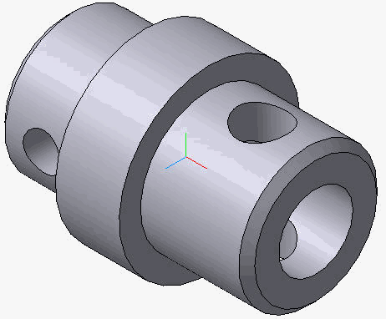 | 2 | 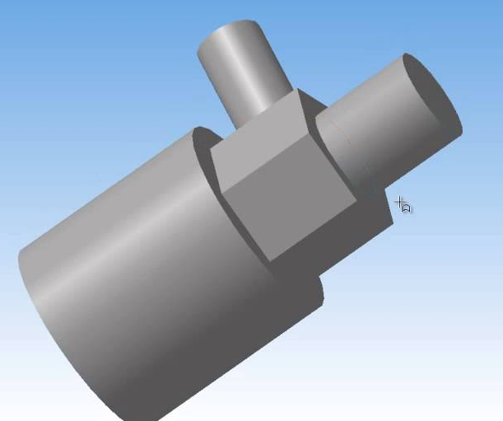
3 | 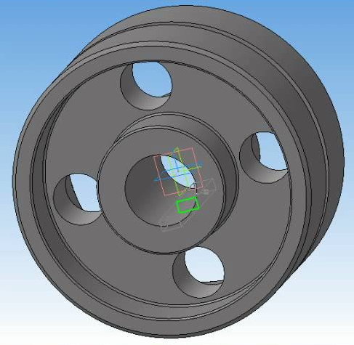 | 4 | 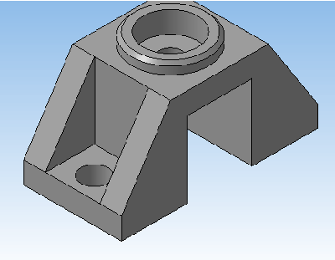
5 | 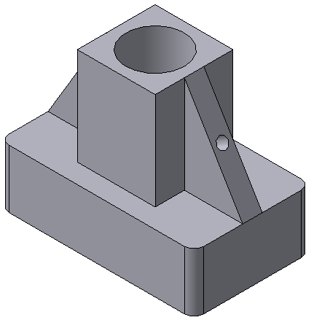 | 6 | 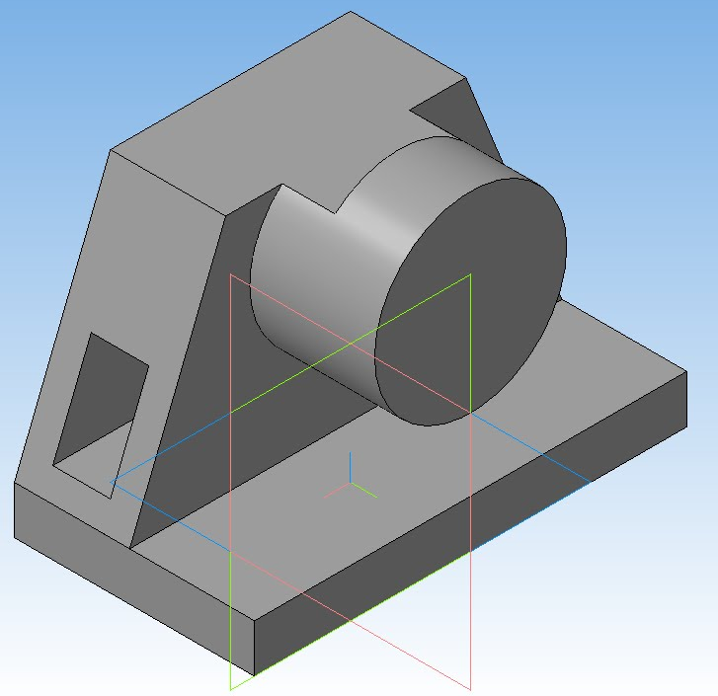
7 | 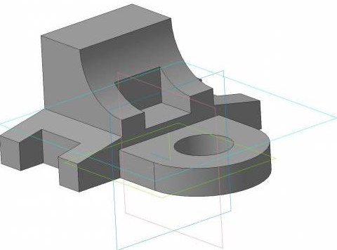 | 8 | 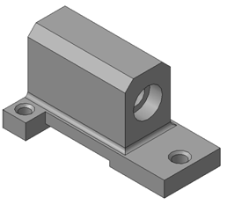
9 | 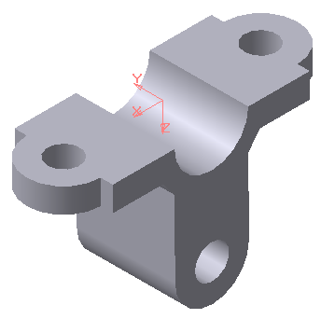 | 10 | 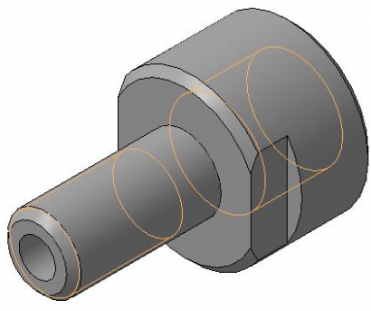
11 | 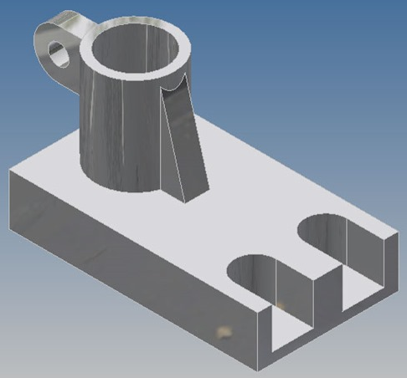 | 12 | 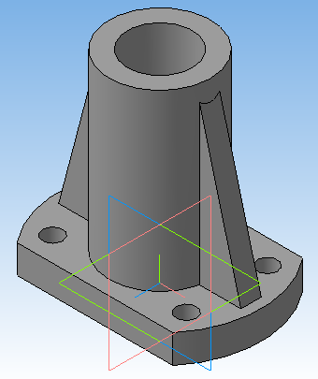
13 | 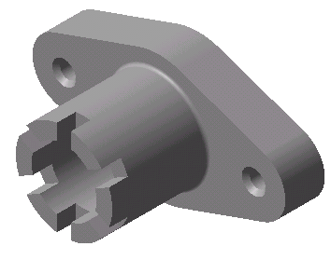 | 14 | 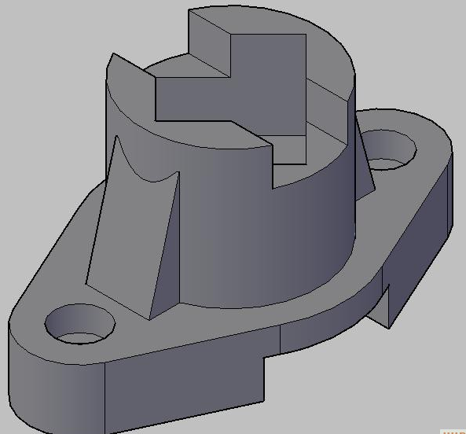
15 | 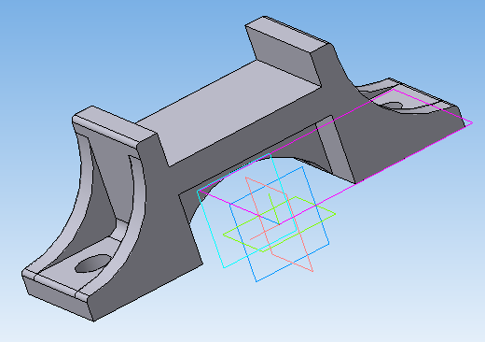 | 16 | 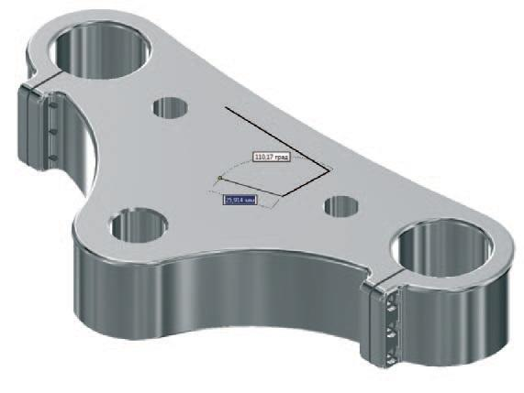
17 | 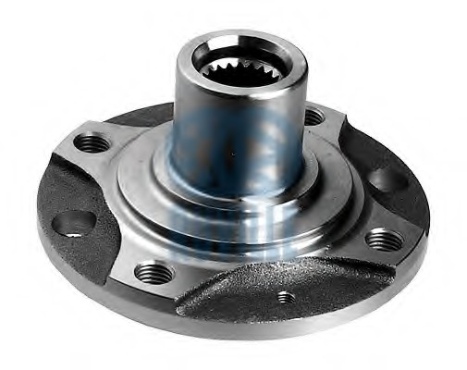 | 18 | 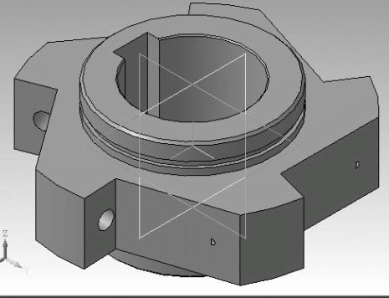
19 | 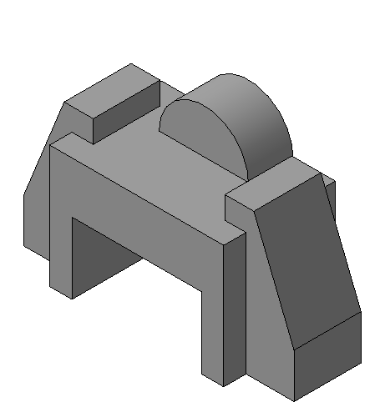 | 20 | 